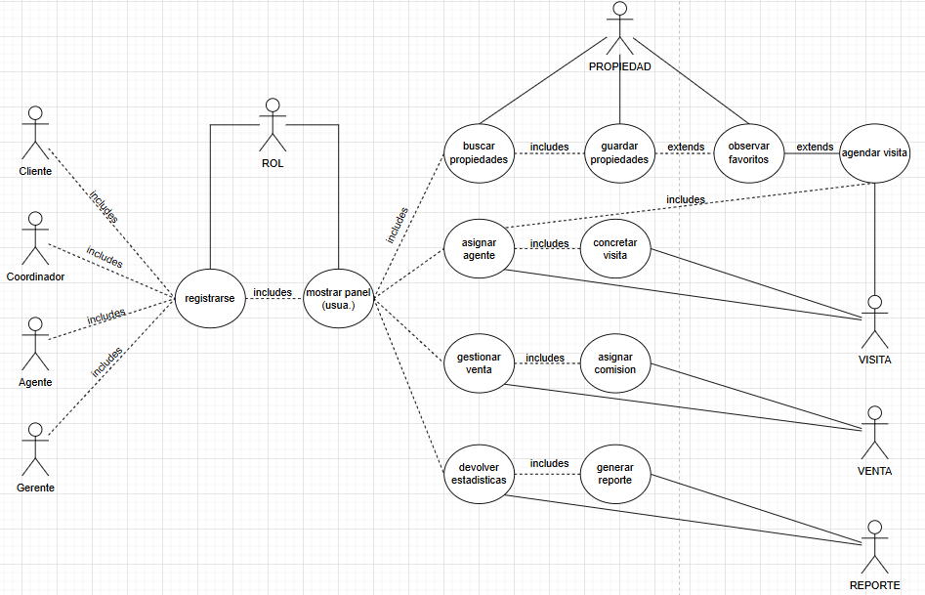
Actor | Cliente
Caso de Uso | Registrarse, Mostrar panel (usua.), Buscar propiedades, Guardar propiedades, Observar favoritos, Agendar Visita
Tipo | Primario
Descripción | El cliente es el usuario principal del sistema inmobiliario. Puede registrarse, visualizar propiedades, guardar sus favoritas y solicitar visitas.

Actor | Coordinador
Caso de Uso | Asignar agente, Concretar visita
Tipo | Primario
Descripción | Encargado de organizar las visitas solicitadas por los clientes, asignando agentes y confirmando la concentración de las mismas.

Actor | Agente
Caso de Uso | Gestionar venta, Asignar comisión
Tipo | Primario
Descripción | Empleado responsable de concretar las visitas y, si corresponde, gestionar la venta de propiedades. Recibe comisiones por ventas efectuadas.

Actor | Gerente
Caso de Uso | Estadísticas, Generar Reporte
Tipo | Primario
Descripción | Encargado del análisis y control de las operaciones. Supervisa estadísticas y genera reportes de ventas, visitas y desempeño.

Actor | ROL
Caso de Uso | Registrarse, Mostrar Panel (Usuario)
Tipo | Secundario
Descripción | Componente del sistema que permite diferenciar las funcionalidades de cada tipo de usuario (Cliente, Coordinador, Agente, Gerente).

Actor | PROPIEDAD
Caso de Uso | Buscar Propiedades, Guardar Propiedades, Observar Favoritos
Tipo | Secundario
Descripción | Módulo del sistema encargado de almacenar y gestionar la información de las propiedades.

Actor | VISITA
Caso de Uso | Agendar Visita, Asignar Agente, Concretar Visita
Tipo | Secundario
Descripción | Subsistema que gestiona el proceso de solicitud, asignación y concreción de visitas a propiedades.

Actor | VENTA
Caso de Uso | Gestionar Venta, Asignar Comisión
Tipo | Secundario
Descripción | Módulo encargado de registrar y administrar las operaciones de venta y el cálculo de comisiones.

Actor | REPORTE
Caso de Uso | Devolver Estadísticas, Generar Reporte
Tipo | Secundario
Descripción | Subsistema de análisis que permite obtener reportes y estadísticas de desempeño.

Caso de Uso | Registrarse
Actores | Cliente, ROL
Tipo | Básico
Propósito | Permitir que un usuario se registre en el sistema según su rol.
Resumen | El cliente ingresa sus datos, el sistema crea la cuenta y asigna un rol correspondiente.
Precondiciones | El cliente no debe estar registrado.
Flujo Principal | - El cliente ingresa sus datos personales.  - El sistema valida la información.  - Se asigna un rol al nuevo usuario.  - Se muestra el panel del usuario.  Subflujos: Mostrar panel (usuario)
Subflujos | Mostrar panel (usuario)
Excepciones | - Datos incompletos o inválidos.  - Usuario ya existente.

Caso de Uso | Buscar Propiedades
Actores | Cliente, PROPIEDAD
Tipo | Básico
Propósito | Permitir al cliente visualizar propiedades disponibles.
Resumen | El cliente busca propiedades filtrando por características.
Precondiciones | Usuario registrado.
Flujo Principal | - El cliente accede a la sección de búsqueda.  - Ingresa filtros o criterios.  - El sistema muestra los resultados.
Subflujos | Guardar propiedades.
Excepciones

Caso de Uso | Guardar Propiedades
Actores | Cliente, PROPIEDAD
Tipo | Inclusión
Propósito | Guardar propiedades como favoritas.
Resumen | El cliente selecciona propiedades y las añade a favoritos.
Precondiciones | Propiedad existente.
Flujo Principal | - El cliente selecciona una propiedad como favorita.  - El sistema la guarda en la lista de favoritos.
Subflujos | - Observar favoritos (extend).
Excepciones | - Error al guardar la propiedad.

Caso de Uso | Agendar Visita
Actores | Cliente, Visita
Tipo | Extensión
Propósito | Solicitar una visita a una propiedad
Resumen | El cliente selecciona una propiedad y agenda una visita.
Precondiciones | Propiedad guardada o visible
Flujo Principal | - El cliente solicita la visita.  - El sistema registra la solicitud  - El Coordinador asigna un agente.
Subflujos | - Asignar agente, Concretar visita.
Excepciones | - Error de conexión  - Horario no disponible.

Caso de Uso | Asignar Agente
Actores | Coordinador, VISITA
Tipo | Inclusión
Propósito | Designar un agente disponible a una visita solicitada.
Resumen | El Coordinador selecciona un agente según la disponibilidad.
Precondiciones | Visita agendada.
Flujo Principal | - El sistema muestra lista de agentes.  - El coordinador selecciona uno.  - Se concreta la asignación.
Subflujos | - Concretar visita.
Excepciones

Caso de Uso | Gestionar Venta
Actores | Agente, VENTA
Tipo | Inclusión
Propósito | Registrar el proceso de venta tras una visita exitosa.
Resumen | El agente completa los datos de la venta y los registra.
Precondiciones | Visita concretada.
Flujo Principal | - El agente carga los datos del comprador.  - El sistema registra la venta.
Subflujos | - Asignar comisión.
Excepciones | - Error de sistema

Caso de Uso | Generar Reporte
Actores | Gerente, REPORTE
Tipo | Básico
Propósito | Obtener estadísticas generales del sistema.
Resumen | El gerente accede a las estadísticas y genera un informe.
Precondiciones | Datos de ventas disponibles.
Flujo Principal | - El gerente selecciona el tipo de reporte.  - El sistema calcula las estadísticas.  - Se genera el reporte final.
Subflujos | - Devolver estadísticas.
Excepciones | - Error de conexión.

Caso de Uso | Generar Reporte
Actores | Gerente, REPORTE
Tipo | Básico
Propósito | Obtener estadísticas generales del sistema.
Resumen | El gerente accede a las estadísticas y genera un informe.
Precondiciones | Datos de ventas disponibles.
Flujo Principal | - El gerente selecciona el tipo de reporte.  - El sistema calcula las estadísticas.  - Se genera el reporte final.
Subflujos | - Devolver estadísticas.
Excepciones | - Error de conexión.

